АННОТАЦИЯ

В работе представлены этапы разработки технологического процесса сборки устройства «Усилитель мощности звуковых частот на биполярных транзисторах». Для технологического процесса сборки устройства были разработаны концептуально-абстрактная и структурно-функциональная модели технологического процесса, первая из которых описывает технологический процесс сборки изделия. Структурно-функциональная модель включает в себя контекстную диаграмму, операционную диаграмму и диаграмму потоков данных. Была проведена оптимизация технологического процесса по временному и стоимостному критериям. Разработана иерархическая диаграмма дерева узлов технологического процесса изготовления устройства «Усилитель мощности звуковых частот на биполярных транзисторах». В результате проведенного аудита потоков данных в производственном процессе изготовления устройства разработаны физическая и логическая информационные модели, отражающие взаимные зависимости между его сущностями.
Ключевые слова: технологический процесс, усилитель мощности, информационная модель, структурно-функциональная модель.

ABSTRACT

The paper presents the developing stages of the technological process of assembly of the device “Audio power amplifier with bipolar transistors”. For the technological process of assembling the device, a conceptual-abstract and structural-functional model of the technological process was developed, the first of which describes the technological process of assembling the product. The structural and functional model includes a contextual diagram, an operational diagram and a data flow diagram. The technological process was optimized by temporary and value criteria. A hierarchical diagram of the technological process of manufacturing the device “Audio power amplifier with bipolar transistors” has been developed. As a result of the audit of data flows in the production process of the manufacture of the device, physical and logical information models have been developed that reflect mutual dependencies between its entities.
Keywords: technological process, power amplifier, information model, structural and functional model.
СОДЕРЖАНИЕ
ПЕРЕЧЕНЬ СОКРАЩЕНИЙ И ОБОЗНАЧЕНИЙ 3
ВВЕДЕНИЕ 4
1 РАЗРАБОТКА СТРУКТУРНО-ФУНКЦИОНАЛЬНОЙ МОДЕЛИ ТП ИЗГОТОВЛЕНИЯ УСТРОЙСТВА «УМЗЧ НА БИПОЛЯРНЫХ ТРАНЗИСТОРАХ» 8
1.1 Анализ исходных данных проектирования ТП устройства «УМЗЧ на биполярных транзисторах» 8
1.2 Разработка концептуально-абстрактной модели технологического процесса изготовления устройства «УМЗЧ на биполярных транзисторах» 10
Выводы 11

ПЕРЕЧЕНЬ СОКРАЩЕНИЙ И ОБОЗНАЧЕНИЙ

АИС | – | Автоматизированная Информационная Система
АСУ | – | Автоматизированная Система Управления
БД | – | База Данных
БП | – | Бизнес Процесс
КД | – | Конструкторская Документация
СУБД | – | Система Управления Базами Данных
ТЗ | – | Техническое Задание
ТП | – | Технологический Процесс
УМЗЧ | – | Усилитель Мощности Звуковых Частот
CAE | – | Computer-Aided Engineering (система инженерного анализа)
CASE | – | Computer-Aided Software Engineering (средства автоматизации процессов проектирования)
CAD | – | Computer-Aided Design (система автоматизированного проектирования
CAM | – | Computer-Aided Manufacturing (система автоматизированного производства
CALS | – | Continuous Acquisition and Life-Cycle Support (обеспечение непрерывности поставок и жизненного цикла изделия)
DNS | – | Data Source Name (имя источника данных)
DFD | – | Data Flow Diagram (диаграмма потока данных)
FEO | – | For Exposition Only (диаграмма-иллюстрация)
IDEF | – | Integrated Computer Aided Manufacturing Definition (стандарт формального описания производственных процессов)
IDEF0 | – | Integrated DEFinition 0 (метод и нотация структурно-функционального моделирования)
IDEF1X | – | Integrated DEFinition 1X (метод и нотация разработки реляционных баз данных)
IDEF3 | – | Integrated DEFinition 3 (метод и нотация моделирования потоков)

ВВЕДЕНИЕ

Актуальность работы заключается в том, что в условиях введенных санкционных ограничений неходимо развитие отечественного производства аудиотехники. Устройство «УМЗЧ на биполярных транзисторах» (УМЗЧ — усилитель мощности звуковых частот) необходимо для усиления мощности звукового сигнала, идущего от микрофона к динамикам, на отечественных концертах [1].
Важным параметром устройства «УМЗЧ на биполярных транзисторах» будет отсутствие «сложных» импортных микросхем, использование отечественной компонентной. Достоинствами устройства «УМЗЧ на биполярных транзисторах» являются дешевизна и распространённость компонентов, а также высокое значение выходной мощности сигнала и малое значение помех в выходном сигнале.
Таким образом, спрос на данный тип прибора приводит к увеличению объема производства, что требует методов и методик формального представления документов конструкторского и технологического проектирования для информационной обработки, а также модернизации и оптимизации процесса производства данного устройства на предприятиях[2].
В данной работе было проведено исследование и разработка технологического процесса изготовления устройства «УМЗЧ на биполярных транзисторах», это дает возможность декомпозировать его до атомарного уровня, что позволяет формализовать технологический процесс и сделать доступной любую операцию, приводящуюся на конкретном рабочем месте конкретным рабочим.
Разработанная структурно-функциональная модель технологического процесса позволяет наглядно представить его структуру, с учетом временных и стоимостных затрат, что, в свою очередь, предоставляет возможности для быстрого и эффективного анализа технологического процесса [2]. Также, данная модель позволяет проводить оптимизацию по различным критериям: время, стоимость работ и критерии задаваемые пользователем — они позволяют установить любые свойства работ, уместные для данного технологического процесса, что дает наибольшую гибкость при анализе технологического процесса и его оптимизации. В результате данных критериев могут быть выявлены «слабые» места технологического процесса, в плане экономических и временных затрат [3].
Вышеописанный подход является необходимым для крупного предприятия, так как в настоящее время на предприятиях требует большого объема работы с документами. Эффективным подходом в данной ситуации является применение автоматизации документооборота, позволяющее более эффективно организовать работу предприятия[2].
Объектом исследования является технологический процесс изготовления устройства «УМЗЧ на биполярных транзисторах», штатные инструкции сотрудников занятых на отдельных операциях ТП, основные производственные процессы на каждом рабочем месте, перечень документов, необходимых для проведения данных операций.
Задачами проекта являются: разработка концептуально-абстрактной и структурно-функциональной моделей ТП изготовления устройства «УМЗЧ на биполярных транзисторах», исследование ТП изготовления устройства и проектирование информационной модели.
Целью работы является изучение общих принципов моделирования производственных систем и использование программного обеспечения с целью представления полной картины взаимосвязей процесса и нахождения логических связей между ними, нахождение альтернативных решений при проектировании технологического процесса изготовления электронных средств, контроль соответствия разрабатываемой технической документации проекта с различными нормативными документами предприятия.
Для достижения заявленных целей в работе предусматривается решение следующего комплекса задач:
- структурная декомпозиция и исследование ТП устройства вскрытия «УМЗЧ на биполярных транзисторах» нотациях IDEF0, IDEF3 и DFD, что позволяет формализовать ТП и рассмотреть логические связи между процессами; выстроить систему документооборота,
- разработка и исследование диаграммы дерева узлов ТП устройства «УМЗЧ на биполярных транзисторах», предназначенной для иерархического представления ТП и полной картины взаимосвязей процесса,
- разработка FEO диаграммы ТП устройства «УМЗЧ на биполярных транзисторах», позволяющей рассматривать процесс с альтернативной точки зрения, предложить какие-либо модернизации текущего ТП,
- проведение оптимизации ТП устройства «УМЗЧ на биполярных транзисторах» по временному критерию, для снижения временных затрат на ТП,
- проведение оптимизации ТП устройства «УМЗЧ на биполярных транзисторах» по ценовому критерию, для снижения стоимостных затрат на ТП,
- проведение оптимизации ТП устройства «УМЗЧ на биполярных транзисторах» по ценовому критерию, для снижения затрат на ТП,
- разработка информационной модели документооборота ТП устройства «УМЗЧ на биполярных транзисторах», для описания БД и преобразования в физическую модель.
Источниками для создания модели являются:
- технологический процесс сборки устройства «УМЗЧ на биполярных транзисторах»,
- схема сборки устройства «УМЗЧ на биполярных транзисторах»,
- спецификация устройства «УМЗЧ на биполярных транзисторах».
Точка зрения, с которой разрабатывалась модель, это точка зрения главного технолога. Для этой точки зрения характерно описание технологического процесса производства без уточнения подробностей других сфер деятельности предприятия (экономической, управленческой и т.д.).
Методы, используемые для решения поставленной задачи: теория систем функционального моделирования. В частности такие элементы этой теории как: методики концептуально-абстрактного проектирования, структурно-функциональная декомпозиция технологического процесса в нотации IDEF0, описание технологического процесса сборки устройства «УМЗЧ на биполярных транзисторах» представленного в нотациях IDEF3 и DFD, отображение альтернативных точек зрения ТП изготовления устройства с помощью FEO-диаграммы.
Научная и практическая новизна работы заключается в индивидуальном анализе, добавлении нового функционала и повышении эффективности процесса, обусловливающей необходимость применения специальных средств описания и анализа таких систем.
Результатом работы являются:
- первичный анализ технологического процесса и представление его в виде контекстной диаграммы «Изготовление устройства «УМЗЧ на биполярных транзисторах“», которая представляет входное воздействие в готовое устройство, под управлением ТП, ТЗ и нормативных документов, используя возможности персонала и оборудования,
- анализ технологического процесса, представленного в нотации IDEF0, которая соответствует первому уровню декомпозиции и уточняет ранее представленную к контекстной диаграмме модель в виде трех работ: «Подготовка компонентов», «Сборка модуля», «Функциональный контроль изделия»,
- анализ операций технологического процесса в нотации IDEF3,
- разработка диаграммы дерева узлов технологического процесса изготовления модуля устройства регулировки температуры с использованием термодатчика и вентилятора, которая представляет собой результат полной декомпозиции и позволяет полно рассмотреть ТП, каждую операцию и переход на всех этапах сборки, отследить временные и денежные затраты,
- исследование альтернативных точек зрения ТП устройства «УМЗЧ на биполярных транзисторах» в виде FEO диаграммы, отражающей альтернативный взгляд на процесс с целью нахождения предложений по оптимизации процесса,
- разработанная логическая информационная модель документооборота технологического процесса, необходимой для дальнейшей разработки БД для рассмотренного ТП устройства «УМЗЧ на биполярных транзисторах».
Практическая ценность работы состоит в разработке трехуровневой структурно-функциональной модели технологического процесса, приведении указаний об оптимизации в виде FEO диаграммы, на которой отражен иной метод установки и пайки ЭРЭ, а так же инфомодель БД, содержащую информацию обо всем технологическом цикле производства устройства «УМЗЧ на биполярных транзисторах».
Структура и объем работы: работа состоит из аннотации, введения, содержания, основной части с 4 разделами, заключения и списка литературы.

1 РАЗРАБОТКА СТРУКТУРНО-ФУНКЦИОНАЛЬНОЙ МОДЕЛИ ТП ИЗГОТОВЛЕНИЯ УСТРОЙСТВА «УМЗЧ НА БИПОЛЯРНЫХ ТРАНЗИСТОРАХ»

1.1 Анализ исходных данных проектирования ТП устройства «УМЗЧ на биполярных транзисторах»

Устройство «УМЗЧ на биполярных транзисторах» предназначено для того, чтобы усиливать мощность звукового сигнала идущего от микрофона к динамику.
Технические характеристики:
- входное напряжение: двухнаправленное постоянное 35В,
- максимальный потребляемый ток: 3А,
- выходная мощность: 60Вт,
- рабочий температурный диапазон: -55…+85ºС.
Внешний вид устройства «УМЗЧ на биполярных транзисторах» представлен на рисунке 1.1.
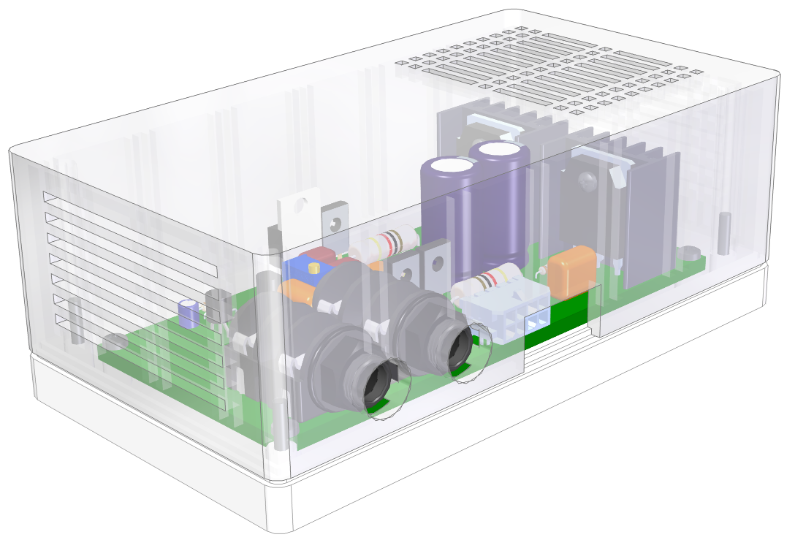Рисунок 1.1 – Внешний вид устройства «УМЗЧ на биполярных транзисторах»
Модуль устройства «УМЗЧ на биполярных транзисторах» представляет собой печатную плату с установленными на ней компонентами, монтируемыми в отверстия и габаритными размерами 55х115мм. В состав прибора входят электронная ячейка и корпус.
Электронная ячейка. Устройство включает в себя одну электронную ячейку. Плата выполнена по второму классу точности. Все отверстия в плате выполнены на станке с применением ЧПУ. Плата выполнена из материала FR4-Tg135 IPC-4101/21. Монтаж элементов на плате односторонний. Для крепления к корпусу имеются 4 крепёжных отверстия.
На основе анализа конструкторской документации для разработки ТП сборки и монтажа устройства необходимо предусмотреть поузловую сборку:
- сборка электронной ячейки;
- монтаж электронной ячейки в корпус.
Схема сборки электронной ячейки «УМЗЧ на биполярных транзисторах» представлена на рисунке 1.2.
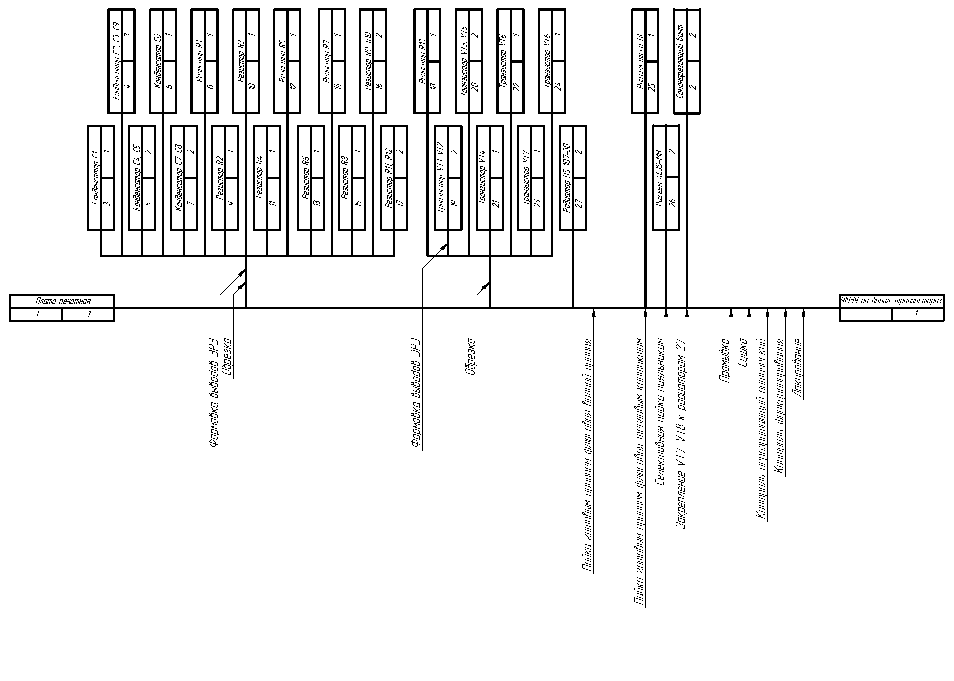
Рисунок 1.2 – Схема сборки электронной ячейки «УМЗЧ на биполярных транзисторах»
Для сборки электронной ячейки следует предусмотреть следующие операции:
- Формовка выводов ЭРЭ,
- Обрезка,
- Монтаж комплектующих изделий,
- Пайка готовым припоем флюсовая волной припоя,
- Пайка готовым припоем флюсовая тепловым контактом,
- Промывка,
- Сушка,
- Контроль неразрушающий оптический,
- Контроль функционирования,
- Лакирование

1.2 Разработка концептуально-абстрактной модели технологического процесса изготовления устройства «УМЗЧ на биполярных транзисторах»

Концептуально-абстрактная модель, определяющая структуру производства, ее свойства и причинно-следственные связи, представлена в виде MindMap на рисунке 1.3.

Рисунок 1.3 - Концептуально-абстрактная модель изготовления устройства «УМЗЧ на биполярных транзисторах»
Как видно из рисунка 1.3, ТП изготовления устройства «УМЗЧ на биполярных транзисторах» состоит из четырех основных этапов: подготовка операций, сборка изделия, функциональный контроль и комплектование изделия. Спецификация на концептуально – абстрактную модель ТП устройства «УМЗЧ на биполярных транзисторах» представлена в таблице 1.1.
Таблица 1.1 – Спецификация концептуально – абстрактной модели ТП изготовления устройства обнаружения вскрытия
Ключевое слово (понятие) | Графический образ понятия | Описание свойств понятия
Подготовка компонентов |  | Процесс подготовки компонентов к установке и монтажу на печатную плату
Обрезка |  | Обрезка выводов ЭРЭ до требуемой длины
Формовка ЭРЭ |  | Процесс формирования правильной формы  крепления
Сборка изделия |  | Процесс сборки устройства
Установка компонентов |  | Процесс установки компонентов на  печатную плату
Пайка  компонентов |  | Процесс пайки компонентов,  установленных на  печатной плате
Промывка |  | Процесс отмывки припоя и флюса от ПП
Сушка |  | Процесс сушки изделия
Функциональный контроль |  | Процесс контроля готового изделия на соответствие ТЗ
Из таблицы 1.1 видно, для чего предназначен каждый этап ТП изготовления устройства обнаружения вскрытия. Проанализировав описание каждого этапа можно определить необходимое оборудование и персонал для его выполнения.

Выводы

Полученная концептуально-абстрактная модель, из которой видно, что процесс состоит из четырех этапов: подготовка операций, сборка изделия, функциональный контроль и комплектование изделия. Спецификация на нее позволяет оценить состав ТП изготовления устройства обнаружения вскрытия, определить назначение каждого этапа ТП и необходимое для его выполнения оборудование и персонал: для операции подготовки компонентов требуется стол монтажный, тара технологическая, перчатки. Для операции сборки модуля: стол монтажный, тара технологическая, держатель для печатных плат, паяльная станция, многозонная печь, пинцет, флюс, припой. Для операции функционального контроля - осциллографы и другое высококачественное измерительное оборудование. Для каждой операции требуется обученный высококвалифицированный персонал с определенным стажем работы. На основе концептуально-абстрактной модели создается контекстная диаграмма.
СПИСОК ЛИТЕРАТУРЫ
- Билибин К.И., Власов А.И., Макарчук В.В., Мысловский Э.В., Парфенов О.Д., Пирогова Е.В., Шахнов В.А., Шерстнев В.В. Конструкторско-технологическое проектирование электронной аппаратуры. - М.: Мзд-во МГТУ им.Н.Э.Баумана. Сер. Информатика в техническом университете. (Издание второе, переработанное и дополненное). 2005. 568 c.
- Власов А.И., Лыткин С.Л., Яковлев В.Л. Краткое практическое руководство разработчика информационных систем на базе СУБД ORACLE. - М.: Изд-во Машиностроение. Сер. Библиотечка журнала "Информационные технологии". 2000. 64 с.
- Артемьев Б.В., Костиков В.Г., Шахнов В.А. Источники электропитания в приборостроении - М.: Мзд-во МГТУ им.Н.Э.Баумана. Серия Библиотека «Приборостроения». Том 7. 2023. 430 с.
- Михайлов В.П., Моисеев К.М., Панфилов Ю.В. Высоковакуумные технологические процессы в приборостроении - М.: Мзд-во МГТУ им.Н.Э.Баумана. Сер. Библиотека "Приборостроение". Том 2. 2023. 214 с.
- Андреев В.В., Жалнин В.П., Столяров А.А. Физические основы микро- и наноэлектроники. - М.: Мзд-во МГТУ им.Н.Э.Баумана. Сер. Библиотека «Приборостроение» Том 3. 2023. 292 с.
- Билибин К.И., Соловьев В.А. Проектирование технологических процессов в производстве электронной аппаратуры - М.: Мзд-во МГТУ им.Н.Э.Баумана. 2007. 76 с.
- Камышная Э.Н., Маркелов В.В., Соловьев В.А. Конструкторско-технологические расчеты электронной аппаратуры - М.: Мзд-во МГТУ им.Н.Э.Баумана. 2014. 165 с.

